УД.03

ПРОГРАММА УЧЕБНОЙ ДИСЦИПЛИНЫ
УД.03 ЧЕЛОВЕК НА РЫНКЕ ТРУДА

2019 г.
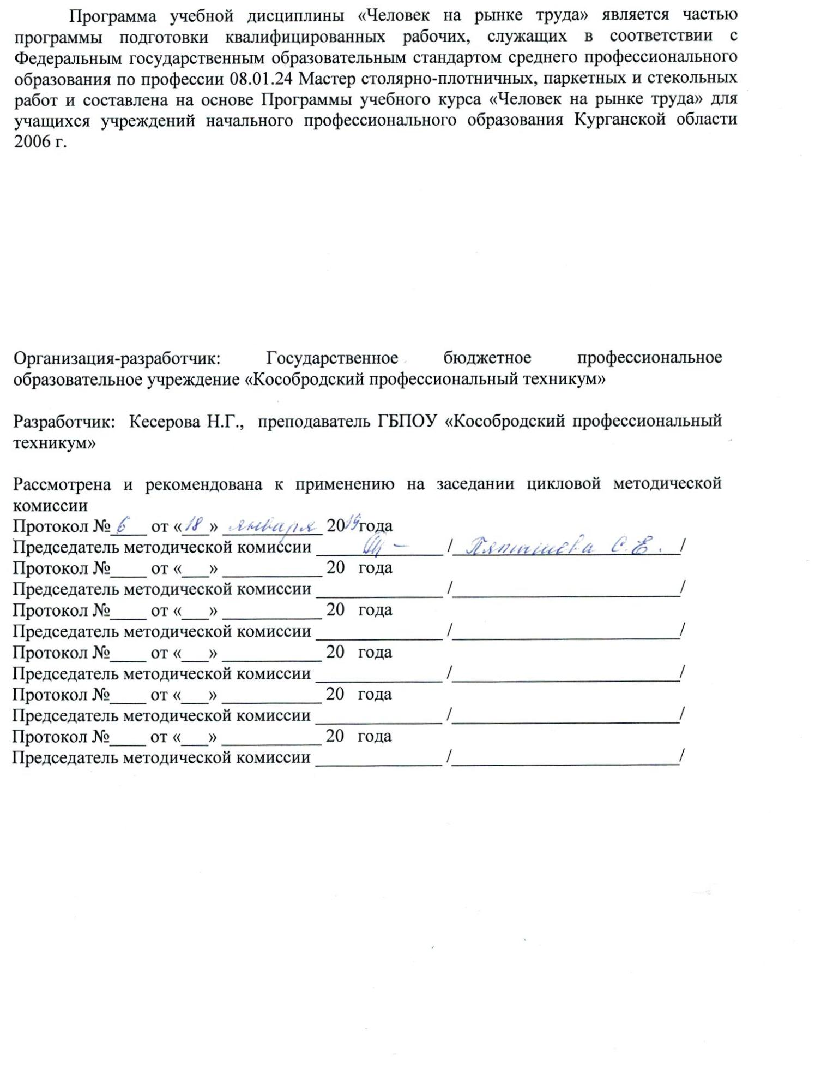

СОДЕРЖАНИЕ

 | стр.
ПАСПОРТ РАБОЧЕЙ пРОГРАММЫ УЧЕБНОЙ ДИСЦИПЛИНЫ | 4
СТРУКТУРА и содержание УЧЕБНОЙ ДИСЦИПЛИНЫ | 5
условия реализации РАБОЧЕй программы учебной дисциплины | 11
Контроль и оценка результатов Освоения учебной дисциплины | 12

1. ПАСПОРТ РАБОЧЕЙ ПРОГРАММЫ УЧЕБНОЙ ДИСЦИПЛИНЫ «ЧЕЛОВЕК НА РЫНКЕ ТРУДА»
1.1. Область применения программы

Программа учебной дисциплины «Человек на рынке труда» является частью программ подготовки квалифицированных рабочих, служащих в соответствии с Федеральными государственными образовательными стандартами среднего профессионального образования по профессии 08.01.24 Мастер столярно-плотничных, паркетных и стекольных работ.
Программа учебной дисциплины может быть использована в дополнительном профессиональном образовании (в программах повышения квалификации и переподготовки).

1.2. Место дисциплины в структуре программы подготовки квалифицированных рабочих, служащих

Учебная дисциплина входит в общеобразовательный цикл, учебные дисциплины дополнительные.

1.3. Цели и задачи учебной дисциплины – требования к результатам освоения дисциплины
Цель: содействовать адаптации выпускников на рынке труда, формированию готовности к деятельности в сфере экономики и бизнеса.

Программа ориентирована на следующие задачи:
1.Овладение знаниями о закономерности и тенденциях изменений на рынке кадровых ресурсов.
2.Формирование способности оперативно и эффективно решать актуальные социально-профессиональные задачи: поиск работы при создании собственного дела, самомаркетинг (продвижение себя на рынке труда), поддержание профессиональной конкурентоспособности на всех этапах профессиональной карьеры.
3.Развитие профессионально важных качеств личности, способствующих успешной карьере в условиях конкуренции на рынке труда: способности к саморегуляции поведения, коммуникабельности, мобильности, направленности на саморазвитие и самообразование.
4.Формирование знаний о предпринимательстве как о важной форме человеческой деятельности в условиях рыночной экономики.
5.Развитие экономического и правового мышления, необходимого для интерпретации производственно-экономических явлений, умения правильно обобщать, оценивать и прогнозировать ситуации для рационального ведения предпринимательской деятельности и получения прибыли.

В результате освоения учебной дисциплины обучающиеся должны
иметь представление:
- о понятиях «профессиональная деятельность», «профессиональная карьера», «предпринимательская деятельность»;
- о направлениях анализа современной ситуации на рынке труда.

знать:
- технологию трудоустройства;
- организационно-правовые сферы и формы ведения бизнеса по российскому законодательству;
- требования, связанные с ведением предпринимательской деятельности;
- правила составления бизнес-плана.

уметь:
- корректировать пути построения своей профессиональной карьеры с учетом анализа ситуации на рынке труда;
- владеть технологиями поиска работы и адаптации на рабочем месте;
- принимать самостоятельные управленческие решения на основе предложенных ситуаций;
- использовать приобретенные знания и умения в практической деятельности и повседневной жизни;
- составлять простейший бизнес-план;
- разрабатывать и презентовать индивидуальный проект.

1.4. Количество часов на освоение программы дисциплины:

Объём образовательной нагрузки – 50 часов,
в том числе:
- теоретическое обучение - 46 часов;
-консультации – 2 часа;
-промежуточная аттестация - 2 часа.

2.СТРУКТУРА И СОДЕРЖАНИЕ УЧЕБНОЙ ДИСЦИПЛИНЫ

2.1. Объем учебной дисциплины и виды учебной работы

Вид учебной работы | Объем часов
Объём образовательной нагрузки (всего) | 50
Всего занятий | 46
в том числе:
-теоретическое обучение | 46
-практические занятия | -
Самостоятельная работа обучающегося (всего) | -
-консультации | 2
-промежуточная аттестация | 2
Промежуточная аттестация в форме дифференцированного зачета

2.2 Тематический план и содержание учебной дисциплины «Человек на рынке труда»

Наименование разделов и тем | Содержание учебного материала | Объем часов | Уровень освоения
1 | 2 | 3 | 4
Раздел 1. Технология поиска работы |  | 21
Тема 1.  Основные понятия, принципы и направления анализа рынка труда. | Содержание учебного материала: | 4 | 2121222111
 | 1. Понятия: «труд», «рынок труда», «рабочая сила», «безработица». | 1 | 1222222222222
 | 2. Спрос и предложение на рынке труда. Общие тенденции, принципы, безработица. Виды безработицы. | 1
 | 3. Российский и региональный рынок труда. | 1
 | 4. Новые профессии и специальности, востребованные на рынке труда. | 1
Тема 2.  Профессиональная деятельность и её субъект. | Содержание учебного материала: | 3 | 122211112
 | 1. Понятие функции профессиональной деятельности. | 1
 | 2. Разделение и специализация труда. | 1
 | 3. Основные компоненты профессиональной деятельности: цель, задачи, качество, средства труда, предмет труда, сферы и отрасли. | 1
Тема 3.  Профессиональная карьера. | Содержание учебного материала: | 4 | 2
 | 1. Понятие профессиональной карьеры: | 1
 | 2. Факторы, этапы, цели, план. | 1
 | 3. Модели профессиональной карьеры. | 1
 | 4. Правила и подходы к построению карьеры. | 1
Тема 4. Технология трудоустройства. | Содержание учебного материала: | 5
 | 1. Источники информации. Основные правила подготовки документов. | 1
 | 2. Цели и преимущества резюме. Цели и преимущества сопроводительных писем, общение с работодателем по телефону. | 1
 | 3. Техника владения: телефонным разговором, собеседованием. | 1
 | 4. Способы и приемы самопрезентации. | 1
 | 5. Способы и приемы самопрезентации. | 1
Тема 5. Адаптация на рабочем месте или как сохранить работу. | Содержание учебного материала: | 5 | 2
 | 1. Особенности трудоустройства: оформление на работу, условия приема, испытательный срок, заключение трудового договора. | 1
 | 2. Социальная, профессиональная, психологическая адаптация на рабочем месте. | 1
 | 3. Социальная, профессиональная, психологическая адаптация на рабочем месте. | 1
 | 4. Способы адаптации. | 1
 | 5. Правила делового этикета. | 1
Раздел 2. Основы предпринимательства |  | 27

Тема 1.  История развития предпринимательской деятельности. | Содержание учебного материала: | 1 | 22211
 | 1. Понятия «предпринимательская деятельность», «бизнес», «предприниматель». История развития предпринимательской деятельности. | 1
Тема 2.  Виды и формы предпринимательской деятельности. | Содержание учебного материала: | 2 | 12211112
 | 1. Субъекты, характеристика, основные виды предпринимательской деятельности. | 1
 | 2. Формы ведения, преимущества и недостатки форм предпринимательской деятельности. | 1
Тема 3.  Требования, связанные с ведением предпринимательской деятельности. | Содержание учебного материала: | 3 | 2
 | 1. Регистрация и лицензирование различных форм предпринимательской деятельности. | 1
 | 2. Организация бухгалтерского учета и отчетности, условия для основания индивидуальной фирмы, общества, товарищества, кооператива. | 1
 | 3. Требование к изготовлению печати и открытию банковского счета. | 1
Тема 4. Основы бухгалтерского учета и отчетности | Содержание учебного материала: | 3 | 2
 | 1. Принципы системы бухгалтерского учета и отчетности. Внутренние и внешние документы бухгалтерского учета и отчетности. | 1
 | 2. План счетов бухгалтерского учета и финансово-хозяйственной деятельности предприятия. | 1
 | 3. Средства предприятия. Инвентаризация, её цели и задачи. | 1
Тема 5. Налоги в предпринимательской деятельности | Содержание учебного материала: | 3 | 2
 | 1. Налоги в предпринимательской деятельности. | 1
 | 2. Виды налогов. | 1
 | 3. Виды налогов: федеральные, региональные местные. | 1
Тема 6. Маркетинг в деятельности предприятия | Содержание учебного материала: | 3 | 2
 | 1. Маркетинг: сущность, основные понятия, виды и мероприятия. | 1
 | 2. Маркетинговая стратегия продукта. Инструментарий маркетинга: продукт, цена, распределение. | 1
 | 3. Этапы распределения товаров. | 1
Тема 7. Реклама: понятия, цели, задачи, функции, особенности, этапы разработки. | Содержание учебного материала: | 3 | 2
 | 1. Понятие рекламы.
 | 2. Цель, задачи, структура. | 1  1
 | 3. Фирменный стиль: элементы, характеристика, база, основные требования. | 1
Тема 8. Менеджмент в деятельности предприятия. | Содержание учебного материала: | 3 | 2
 | 1. Сущность и основные составляющие менеджмента. | 1
 | 2. Функции, уровни, структура, характеристика системы управления персоналом. | 1
 | 3. Должностные инструкции. | 1
Тема 9. Основы бизнес-планирования. | Содержание учебного материала: | 3 | 2
 | 1. Бизнес-план: понятие, цель, задачи, структура. | 1
 | 2. Пути выработки бизнес-идей. | 1
 | 3. Презентация бизнес-плана | 1
Тема 10. Имидж и этикет делового человека. | Содержание учебного материала: | 3 | 2
 | 1. Имидж офиса: помещение, оборудование, вывеска, организация приема посетителей. Имидж делового человека. | 1
 | 2. Правила общения, организация деловых контактов, субординация, правила ведения деловых бесед, позы, жесты, одежды. Требования служебно-делового этикета. | 1
 | 3. Защита индивидуального проекта «Мое собственное дело», «Моя профессиональная карьера». | 1
Консультации |  | 2
Промежуточная аттестация | Дифференцированный зачет | 2
Всего |  | 50

3. условия реализации программы УЧЕБНОЙ дисциплины «ЧЕЛОВЕК НА РЫНКЕ ТРУДА»

3.1.Учебная дисциплина реализуется в учебном кабинете « Обществознание».
Оборудование учебного кабинета:
- посадочные места по количеству обучающихся,
-рабочее место преподавателя,
-комплект печатной продукции с информационным материалом,
-комплект учебно - методической документации,
-материалы для выполнения самостоятельных и практических работ.

Технические средства обучения:
- компьютер,
-мультимедийный проектор, экран (расположены в кабинете № 3, оборудованном для мультимедийного показа).
3.2. Информационное обеспечение обучения:
-перечень рекомендуемых учебных изданий,
-интернет-ресурсов,
-дополнительной литературы.

Основные источники для студентов:
1.Череданова Л.Н. Основы экономики и предпринимательства: учебник для студ. учреждений сред. проф. образования, М.: ИЦ «Академия», 2018г.

Дополнительные источники для студентов:
1.Человек на рынке труда: учеб. пособие /Л.Г.Бобкова, Т.А.Горожанцева/ ГУО Курганской области, ИПК и ПРО Курганской области. - Курган, 2007.
2.Череданова Л.Н. Основы экономики и предпринимательства: учеб для нач. проф. образования. Издат. центр «Академия», 2006.
3.Соколова С.В. Основы экономики: учеб для нач. проф. образования. –М.: издат. центр «Академия», 2008.
4.Бударина А.В. и др. Основы предпринимательской деятельности; книга для учителя. М.: Просвещение, 1998.

3.3. Методические рекомендации по организации изучения дисциплины

В целях реализации компетентностного подхода при преподавании дисциплины используются современные образовательные технологии: практико-ориентированные технологии (практические работы), информационные технологии (компьютерные презентации), технологии развивающего обучения, технологии проблемного обучения (проблемное изложение, эвристическая беседа, исследовательский метод), технологии эвристического обучения (выполнение творческих проектов, «мозговая атака», игровые методики), технология ситуационного обучения (кейс-метод). В сочетании с внеаудиторной работой, для формирования и развития общих и профессиональных компетенций обучающихся применяются активные и интерактивные формы проведения занятий (групповая консультация, разбор конкретных ситуаций, деловые и ролевые игры, групповая дискуссия).
Для проведения текущего контроля знаний проводятся устные (индивидуальный и фронтальный) и письменные опросы (тестирование, контрольная работа, доклады), а также просмотр и оценка отчётных работ по практическим занятиям.
Промежуточная аттестация проводится в форме дифференцированного зачета.

4. КОНТРОЛЬ И ОЦЕНКА РЕЗУЛЬТАТОВ ОСВОЕНИЯ УЧЕБНОЙ ДИСЦИПЛИНЫ «ЧЕЛОВЕК НА РЫНКЕ ТРУДА»

Контроль и оценка результатов освоения учебной дисциплины осуществляется преподавателем в процессе устного и письменного опросов, тестирования, а также выполнения обучающимися индивидуальных (дифференцированных) заданий, проектов, исследований, подготовки презентаций.

Результаты обучения  (освоенные умения, усвоенные знания) | Формы и методы контроля и оценки результатов обучения
В результате освоения дисциплины обучающийся должен знать:  - технологию трудоустройства;  - организационно-правовые сферы и формы ведения бизнеса по российскому законодательству;  - требования, связанные с ведением предпринимательской деятельности;  - правила составления бизнес-плана. | Контроль:  устный и письменный опросы; письменные ответы на заданную тему, тестирование, доклад, сообщение, отчет.
В результате освоения дисциплины обучающийся должен уметь:  - корректировать пути построения своей профессиональной карьеры с учетом анализа ситуации на рынке труда;  - владеть технологиями поиска работы и адаптации на рабочем месте;  -принимать самостоятельные управленческие решения на основе предложенных ситуаций;  - использовать приобретенные знания и умения в практической деятельности и повседневной жизни;  - составлять простейший бизнес-план;  - разрабатывать и презентовать индивидуальный проект. | Контроль:  устный и письменный опрос, тестирование, практическая работа, подготовка рефератов, докладов, проектов
 | Промежуточная аттестация - дифференцированный зачет.

